Лабораторная работа № 3

Основы информационной безопасности

Перегудов Александр Вадимович

Содержание

Список иллюстраций

Список таблиц

# 1 Цель работы

Получение практических навыков работы в консоли с атрибутами файлов для групп пользователей.

# 2 Задание

# 3 Теоретическое введение

# 4 Выполнение лабораторной работы

Создал двух пользователей и задал им пароли. (рис. fig. 1)

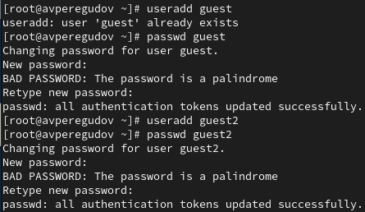

Рис. 1: Срздание двух пользователей

Добавил пользователя guest2 в группу guest. (рис. fig. 2)

Рис. 2: Добавление пользователя в группу

Рис. 2: Добавление пользователя в группу

Осуществил вход в систему от двух пользователей на двух разных консолях и определил директории в которых находятся пользователи. (рис. fig. 3)

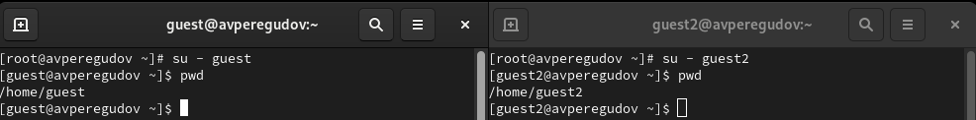

Рис. 3: Две консоли

Уточнил имя пользователей, группы, кто входит в них и к каким группам принадлежат пользователи. (рис. fig. 4)

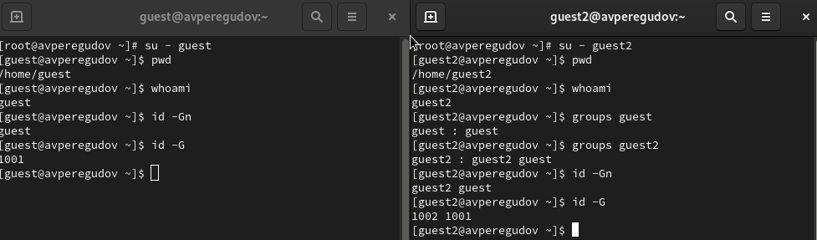

Рис. 4: Команды groups, id, whoami

Просмотрел файл /etc/group командой cat. (рис. fig. 5, fig. 6)

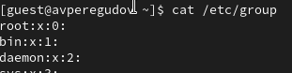

Рис. 5: Команда cat

Рис. 6: Строчки с информацией о пользователях

Рис. 6: Строчки с информацией о пользователях

От имени пользователя guest2 выполнил регистрацию пользователя guest2 в группе guest. (рис. fig. 7)

Рис. 7: Команда newgrp

Рис. 7: Команда newgrp

От имени пользователя guest изменил права директории /home/guest, разрешив все действия для пользователей группы. (рис. fig. 8)

Рис. 8: Команда chmod

Рис. 8: Команда chmod

От имени пользователя guest снял с директории /home/guest/dir1 все атрибуты (рис. fig. 9, fig. 10)

Рис. 9: Команда chmod

Рис. 9: Команда chmod

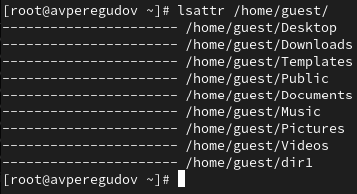

Рис. 10: Проверка прав

# 5 Выводы

Были получены практическе навыки работы в консоли с атрибутами файлов для групп пользователей.

# 6 Таблицы

Здесь будет две таблицы которые мне нужно было заполнить. Правда они в виде строк и только тех строк которые нужно было заполнить.

Первая таблица

Права директории Documents для владельца: rw?. Для определения исполнения нужно попытаться запустить программу в этой директории, но такого задания не было поэтому нельзя сказать без ls -l что-то про x.

Права файла: rw?.

Создание файла: +

Удаление файла: +

Запись в файл: +

Чтение файла: +

Смена директории: +

Просмотр файлов в директории: +

Переименование файла: +

Смена атрибутов файла: +

Вторая таблица

Операция Минимальные права на директорию Минимальные права на файл

Создание файла: -w- Файла ещё не существует Удаление файла: -w- -w- Чтение файла: r– r– Запись в файл: -w- -w- Переименование файла: -w- -w- Создание поддиректории: -w- — Удаление поддиректории: -w- —

# Список литературы